DBUtils的使用ResultSetHandler的实现类二

BeanHandler和BeanListHandler

BeanHandler
将一条记录封装到一个JavaBean中。
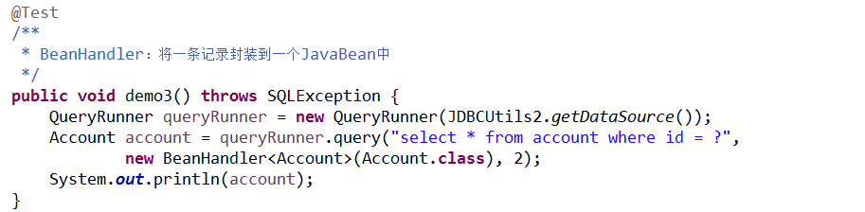

BeanListHandler
将多条记录封装到一个装有JavaBean的List集合中。
